МИНИСТЕРСТВО ОБРАЗОВАНИЯ РЕСПУБЛИКИ БЕЛАРУСЬ

УЧРЕЖДЕНИЕ ОБРАЗОВАНИЯ

«Брестский государственный технический университет»

Кафедра «Интеллектуальные информационные технологии»

Лабораторная работа №7

По дисциплине «Аппаратное и программное обеспечение сетей»

Тема: «Настройка маршрута по умолчанию на устройствах Cisco»

Выполнил:

студент 3 курса

группы ИИ-23

Макаревич Н. Р.

Проверил:

Степанчук В.И.

Брест 2024

**Цель работы:** Настроить на устройстве R3 маршрут по умолчанию и распростарнить его по всей сети. С помощью команды show и утилиты ping удостоверится, что возможность взаимодействия конечных устройств обеспечена.

**Ход работы:**

**Вариант 3**

**Часть 1**

**Топология сети:**

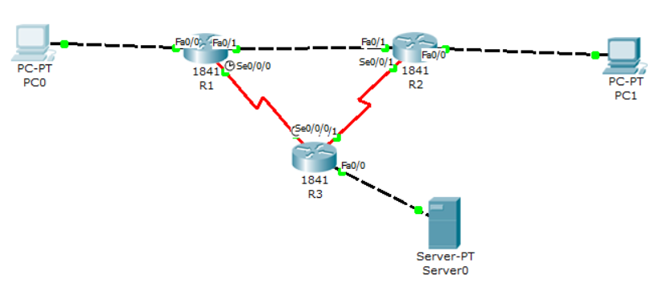

**Настройка сети:**

R3(config)#ip route 0.0.0.0 0.0.0.0 FastEthernet 0/0

R3#configure terminal

Enter configuration commands, one per line. End with CNTL/Z.

R3(config)#router rip

R3(config-router)#default-information originate

**Тестирование сети:**

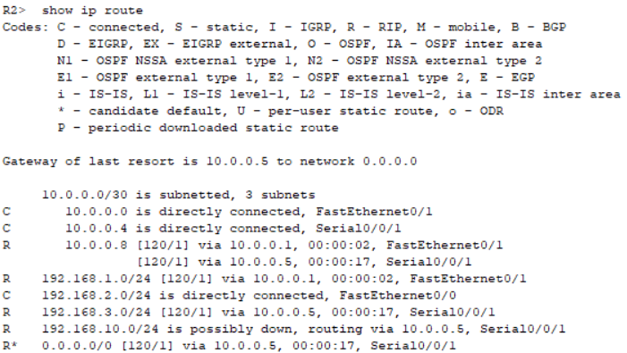

**Часть 2**

**Топология сети:**

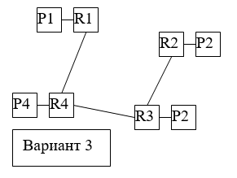 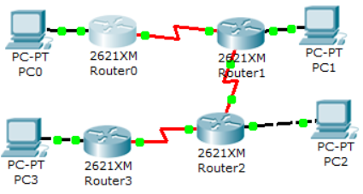

**Пример настройки сети:**

R3(config)#ip route 0.0.0.0 0.0.0.0 FastEthernet 0/0

**Тестирование сети:**

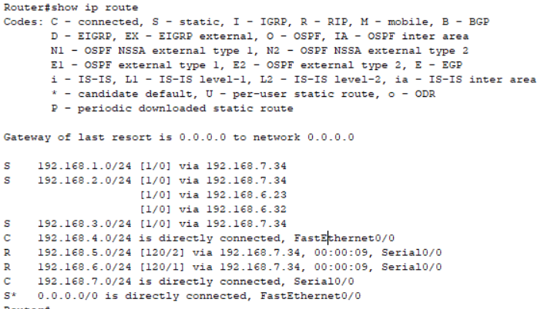

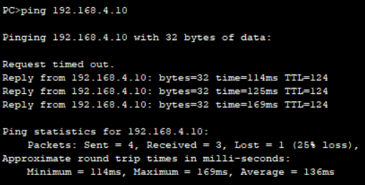

**Вывод:** научился настраивать маршрут по умолчанию и распространять его по сети.